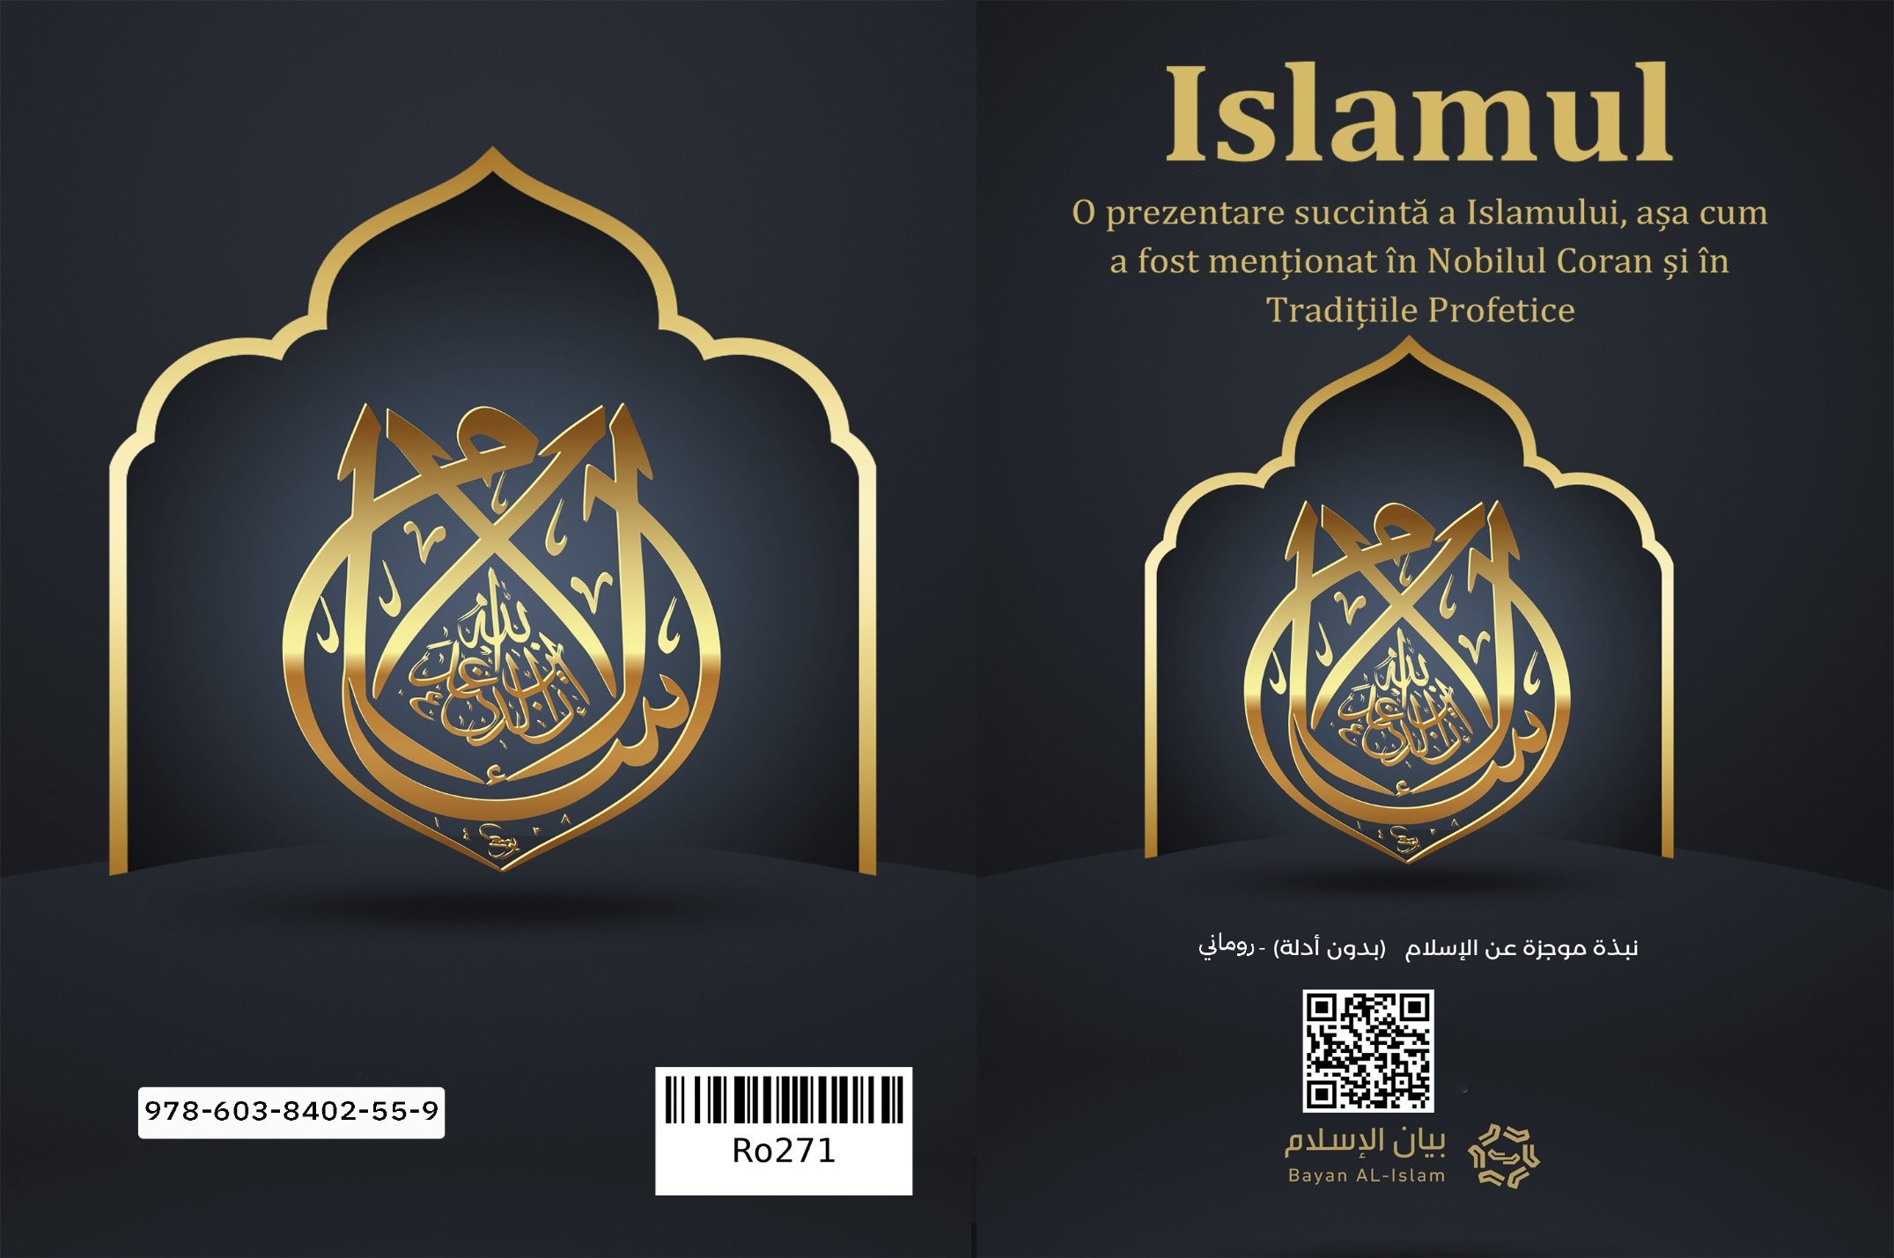
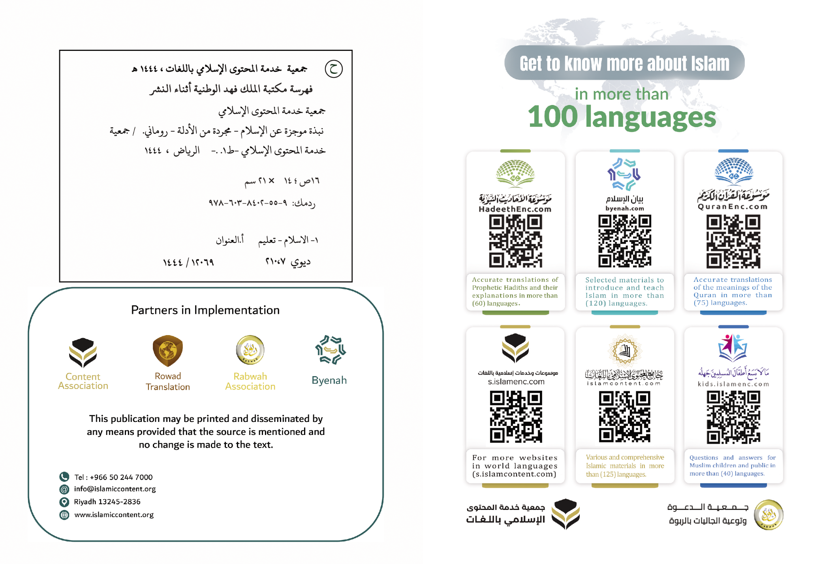

Islamul

O prezentare succintă a Islamului, așa cum a fost menționat în Nobilul Coran și în Tradițiile Profetice

Varianta fără evidențe
Aceasta este o prezentare importantă ce conține explicații succinte ale Islamului ce ilustrează cele mai importante baze, învățături și argumente extrase din sursele sale originale și anume din Nobilul Coran și Tradiția Profetică. Această carte se adresează tuturor: musulmani sau nemusulmani, indiferent de țările în care trăiesc și indiferent în ce perioadă sau circumstanță se află aceștia.
În Numele lui Allah, Cel Milostiv, Îndurător
1. Islamul este Mesajul lui Allah adresat întregii omeniri, fiind ultimul mesaj etern divin.
2. Islamul nu este o religie specifică unei anumite etnii sau unui anumit popor, ci este religia lăsată de Allah tuturor oamenilor.
3. Islamul este Mesajul Divin care a venit să întregească Mesajele date Profeților și Mesagerilor anteriori (Pacea și binecuvântarea lui Allah fie asupra lor) pentru a fi transmise comunităților lor.
4. Profeții (Pacea fie asupra lor) au aceeași religie însă au avut Legi diferite.
5. Islamul cheamă la cele la care au chemat toți Profeții: Noe, Avraam, Moise, Solomon, David și Iisus (Pacea fie asupra lor) și, anume: credința că Domnul Stăpânitor este Allah, Creatorul, Îndestulătorul, Cel ce dă viața și ia viața, Stăpânitorul Împărăției, Cel care orânduiește totul și El este Iertător și Îndurător.
6. Allah Preaslăvitul și Preaînaltul este Creatorul și El este Unicul Demn de a fi adorat, fără ca nimeni altcineva să fie adorat împreună cu El.
7. Allah este Creatorul a tot ceea ce există în Univers, atât al celor văzute, cât și al celor nevăzute. Tot ceea ce există, în afară de El, a fost creat de Acesta. Allah a creat Cerurile și Pământul în șase zile.
8. Allah Preaslăvitul și Preaînaltul nu are niciun asociat în Stăpânirea, Creația, Orânduirea sau Adorarea Sa.
9. Allah Preaînaltul nu a fost născut, nu zămislește și nu are niciun partener sau egal.
10. Allah Preaslăvitul și Preînaltul nu adoptă o formă fizică și nici nu se întrupează în niciuna dintre creațiile Sale.
11. Allah Preaslăvitul și Preaînaltul este Iertător și Îndurător cu robii Săi și, pentru aceasta, El a trimis Mesageri și a pogorât Scripturi.
12. Allah este Domnul Îndurător și Unicul, care le va cere socoteală creațiilor Sale în Ziua Judecății, atunci când îi va învia pe toți și îi va scoate din mormintele lor pentru a-l răsplăti pe fiecare în parte pentru binele sau răul pe care l-a făcut. Astfel, cel care a săvârșit fapte bune și a fost dreptcredincios, va avea parte de binecuvântările veșnice (din Paradis), iar cel care a fost necredincios și a săvârșit fapte rele, va avea parte de un chin aspru în Viața de Apoi.
13. Allah Preaslăvitul și Preaînaltul l-a creat pe Adam din țărână și a făcut ca urmașii lui să se perpetueze după el, astfel încât toți oamenii au aceeași origine comună. Nicio națiune nu este mai presus decât alta și niciun popor nu este mai presus decât altul, decât prin pioșenia și supunerea acestora față de Allah.
14. Fiecare copil se naște în fitrah (cu natura sa înnăscută, în care a fost creat de către Allah, fiind supus numai Unicului Dumnezeu).
15. Și niciun om nu se naște cu păcate și nici nu moștenește păcatele altui om.
16. Iar scopul final al creării omului este adorarea Unicului Dumnezeu- Allah.
17. Islamul a înnobilat omul - bărbat sau femeie - și i-a garantat acestuia toate drepturile sale, făcându-l în același timp responsabil pentru toate alegerile, faptele și comportamentele sale și trăgându-l la răspundere pentru orice faptă care îl afectează pe el însuși sau pe ceilalți.
18. Și a făcut bărbatul și femeia egali în ceea ce privește responsabilitatea, pedeapsa sau răsplata acestora.
19. Islamul a înnobilat femeia considerându-o drept jumătatea geamănă a bărbatului și i-a impus acestuia obligativitatea asigurării traiului acesteia, dacă are această posibilitate. Astfel, tatăl este obligat să cheltuiască pentru satisfacerea nevoilor fiicei sale, fiul, dacă a ajuns la vârsta maturității și are această posibilitate, este obligat să cheltuiască pentru satisfacerea nevoilor mamei sale, iar soțul este obligat să cheltuiască pentru satisfacerea nevoilor soției sale.
20. Moartea nu este sfârșitul definitiv, ci doar o trecere din lumea faptelor către casa răsplății. Moartea cuprinde atât trupul cât și sufletul. Moartea sufletului presupune separarea sa de trup, la care se reîntoarce după învierea din Ziua Judecății. După moarte, sufletul nu se transferă în alt trup și nici nu se reîncarnează în alt trup.
21. Islamul cheamă la credința în stâlpii săi de bază și, anume: credința în Allah; credința în Îngerii Săi; credința în Scripturile Divine (precum Tora, Evanghelia, Psalmii), înainte ca acestea să fi fost modificate, și în Coran; credința în toți Profeții și Mesagerii Săi (Pacea fie asupra lor), precum și în ultimul dintre aceștia și încheietorul Profeților și al Mesagerilor, Profetul Mohammed; credința în Ziua de Apoi - știind că dacă această viață lumească ar fi sfârșitul existenței, viața și existența nu ar fi decât în zadar; și credința în destin și în predestinare.
22. Toți Profeții (Pacea fie asupra lor) sunt desăvârșiți în cele transmise de la Allah și sunt mai presus de orice ar putea veni împotriva rațiunii sau s-ar putea opune unui caracter sănătos. Profeții au sarcina de a le transmite robilor lui Allah poruncile Sale. Ei nu dețin niciuna dintre atributele Suveranității sau Divinității, ci sunt oameni, asemenea tuturor celorlați oameni, dar cărora Allah Preaînaltul le-a trimis revelația Sa.
23. Islamul cheamă la adorarea doar a lui Allah, Unicul, în esența celor mai importante și de bază acte de adorare, precum Rugăciunea, care presupune ridicarea și statul drept în picioare, plecăciunea, prosternarea, pomenirea lui Allah, elogierea și îndreptarea de rugi către Acesta. Rugăciunea este efectuată de cinci ori pe zi și în împlinirea ei, atunci când bogați și săraci, șefi și subordonați se aliniază, într-un singur rând, dispare orice diferență. Tot astfel este și Zakat-ul, care presupune plata unei mici părți din averea deținută, în conformitate cu condițiile și măsurile standard desemnate de către Allah. Acesta este extras din averea celor bogați, care sunt obligați să îl plătească săracilor, precum și altor categorii de oameni, o dată pe an. Un act de adorare esențial este și Postul, care presupune abținerea de la toate actele care îl invalidează (ingestia de substanțe, întreținerea de relații sexuale cu soțul sau soția, etc) pe tot parcursul zilelor (de la ivirea zorilor și până la apus) din luna Ramadan. Postul este o formă de educare a sinelui în ceea ce privește voința și răbdarea. Ultimul dintre acestea este îndeplinirea Hajj-ului (Pelerinajului) la Casa lui Allah, din Mecca, o dată în viață pentru cel care are această posibilitate. În timpul Pelerinajului (Hajj) toți oamenii sunt egali în îndreptarea lor către Allah Peaslăvitul, diferențele și afilierile existente între oameni dispărând.
24. O trăsătură unică a actelor de adorare în Islam este faptul că Allah Preaslăvitul și Preaînaltul Însuși a legiferat modul de efectuare al acestora, precum și timpul și condițiile specifice lor, iar Mesagerul Său (Pacea și binecuvântare lui Allah fie asupra sa) le-a transmis. Astfel, din momentul revelării și până astăzi, ele nu au suferit nicio interferență umană, nicio adăugire și nicio eliminare din conținutul lor. Toți Profeții (Pacea lui Allah fie asupra lor) au chemat la înfăptuirea acestor acte majore de adorare.
25. Mesagerul Islamului este Mohammed ibn ‘Abdullah, descendent al profetului Ismail, fiul lui Avraam (Pacea lui Allah fie asupra lor). El s-a născut în anul 571 d.Hr. în Mecca, unde și-a început și misiunea de Profet, emigrând mai apoi la Medina. Nu a participat niciodată la niciun act politeist realizat de poporul său, dar a participat la unele acte onorabile desfășurate de către acesta. A avut un caracter moral înalt, încă de dinainte de a deveni Profet, fapt pentru care poporul său obișnuia să îl numească „cel drept” (al-‘Amin în limba arabă). Atunci când a ajuns la vârsta de 40 de ani, Allah l-a însărcinat cu misiunea profetică și l-a susținut cu miracole uimitoare, cel mai mare dintre acestea fiind Nobilul Coran. Acesta este considerat ca fiind cel mai măreț miracol oferit vreunuia dintre Profeți, un miracol etern, care dăinuie până în zilele noastre. După ce Allah a definitivat Religia Sa, iar Mesagerul Său (Pacea și binecuvântarea lui Allah fie asupra sa) a transmis-o pe deplin, acesta a murit la vârsta de 63 de ani și a fost înmormântat în Medina. Profetul Mohammed (Pacea și binecuvântarea lui Allah fie asupra sa) este ultimul Mesager și încheietorul Profeților și Mesagerilor. El a fost trimis de către Allah cu îndrumare și cu religia cea adevărată pentru a-i scoate pe oameni din întunecimile păgânismului, a necredinței și a ignoranței la lumina Tauhid-ului (monoteismul) și a credinței. Allah Însuși adeverește faptul că El este Cel care l-a trimis pe Profet pentru a-i chema pe oameni la El, cu Voia Sa.
26. Legea Islamică (Șari'a) adusă de profetul Mohammed (Pacea și binecuvântarea lui Allah fie asupra sa) este încheietoarea tuturor Mesajelor și a Legilor Divine. Ea este Șari'a perfecțiunii și a reformării chestiunilor de ordin religios și laic ale oamenilor. Prioritatea sa principală este protejarea religiilor, vieților, proprietăților, a gândirii și a oamenilor. Ea a venit cu scopul de a abroga toate Legile Divine anterioare, așa cum și Mesajele Divine anterioare s-au abrogat reciproc.
27. Allah Preaînaltul nu acceptă nicio altă religie în afară de Islam, religie cu care a fost trimis profetul Muhammed (Pacea și binecuvântarea lui Allah fie asupra sa). Iar cine aduce o altă religie decât islamul, o va face în zadar pentru că aceasta nu îi va fi acceptată.
28. Nobilul Coran este Cartea pe care Allah i-a revelat-o mesagerului Său Mohammed (Pacea și binecuvântarea lui Allah fie asupra sa). El este Cuvântul lui Allah, Domnul tuturor lumilor. Allah i-a provocat atât pe oameni, cât și pe djinni să aducă ceva asemănător acestuia sau măcar asemenea unui mic capitol al acestuia; provocare care a rămas deschisă până în zilele noastre. Nobilul Coran răspunde la întrebări de răscruce de care sunt frământați milioane de oameni. Nobilul Coran a rămas același până în zilele noastre, păstrat și conservat în limba arabă, așa cum el a fost revelat inițial, fără a fi omisă din el nici măcar o literă. El este o carte conservată în scris și răspândită. Este o carte măreață și miraculoasă, ce merită cu adevărat să fie citită sau să se citească traducerea sensurilor sale. Tot astfel și Sunnah - Tradițiile Profetului (Pacea și binecuvântarea lui Allah fie asupra sa) învățăturile și biografia sa sunt păstrate și conservate, și ele au fost consemnate printr-un lanț de transmițători de încredere. De asemenea, acestea sunt conservate în scris în limba arabă, limba vorbită de Mesagerul lui Allah (Pacea și binecuvântarea lui Allah fie asupra sa) și tradusă în multe alte limbi. Atât Nobilul Coran, cât și Sunnah Profetului (Pacea și binecuvântarea lui Allah fie asupra sa) constituie împreună sursa unică a prescripțiilor și legilor islamice. Islamul nu se ia din comportamentul adepților săi, ci, dimpotrivă, el trebui preluat din revelația divină; și anume din Nobilul Coran și din Sunnah Profetului.
29. Islamul poruncește buna purtare față de părinți, chiar dacă aceștia nu sunt musulmani și îndeamnă la tratarea copiilor cu bunătate.
30. Islamul poruncește dreptatea și echitatea în vorbe și în fapte, chiar și față de dușmani.
31. Islamul poruncește împlinirea faptelor bune față de toți oamenii și susține caracterul moral nobil și faptele virtuoase.
32. Islamul îndeamnă la adoptarea unor atitudini morale demne de laudă, precum onestitatea, restituirea în bună stare a celor încredințate, castitatea, modestia, vitejia, generozitatea, sprijinirea celor nevoiași, ajutorarea celor aflați în suferință, hrănirea celor flămânzi, buna conviețuire cu vecinii, menținerea legăturilor de rudenie și blândețea arătată față de animale.
33. Islamul a făcut permisă consumarea a ceea ce este bun dintre mâncăruri și băuturi și a impus curățenia și purificarea inimii, a trupului și a casei, motiv pentru care a făcut permisă și căsătoria. Acestea le-au fost poruncite tuturor Profeților (Pacea fie asupra lor), iar ei nu poruncesc decât ceea ce este bun (și drept).
34. Islamul interzice păcatele majore, precum politeismul, necredința, închinarea la idoli, atribuirea a ceva lui Allah fără știință, uciderea copiilor sau a unui suflet a cărui viață este inviolabilă, provocarea stricăciunii pe Pământ, magia, indecențele vizibile și ascunse, adulterul, homosexualitatea. Tot astfel a interzis și dobânda și cămătăria, a mânca animalul mort sau pe cel sacrificat în semn de adorare pentru idoli. De asemenea, Allah a interzis consumul de carne de porc, precum și toate celelalte impurități, consumarea bunurilor unui orfan, falsificarea unităților de măsură, înșelarea la cântar și ruperea legăturilor cu rudele de sânge. Toți Profeții (Pacea și binecuvântarea lui Allah fie asupra lor) sunt în unanimitate de acord cu privire la interzicerea acestor fapte ilicite.
35. Islamul interzice trăsăturile morale blamate, precum minciuna, înșelăciunea și trădarea în toate formele lor, invidia, fapta rău intenționată, furtul, nedreptatea, opresiunea și orice altă trăsătură rea și neplăcută.
36. Islamul interzice tranzacțiile financiare care implică cămătărie, vătămare, înșelăciune, nedreptate sau fraudă sau care duc la catastrofe și prejudicii generale asupra societăților, popoarelor și indivizilor.
37. Islamul protejează rațiunea sănătoasă și interzice tot ceea ce îi dăunează acesteia, precum consumul de alcool. Islamul a ridicat statutul rațiunii astfel încât aceasta să constituie punctul de referință al competenței și responsabilității juridice și a eliberat-o de încătușarea superstițiilor și a idolatriei. În Islam nu există anumite taine sau prescripții care să vizeze o anumită clasă socială în mod exclusiv, ci, dimpotrivă, toate hotărârile și legile sale sunt (în general) în concordanță cu rațiunea sănătoasă și vizează atingerea dreptății și a înțelepciunii.
38. Întrucât adepții religiilor false nu au reușit să înțelegă contradicțiile și aspectele iraționale ale acestora, liderii lor religioși i-au amăgit și i-au convins cu succes că religia este mai presus decât rațiunea, care nu are, de altfel, niciun rol în înțelegerea religiei. De cealaltă parte, Islamul consideră religia a fi o lumină care luminează calea rațiunii. Religiile false doresc ca omul să renunțe la rațiune și să fie adeptul supus al acestora, în vreme ce Islamul încurajează omul să își păstreze vie rațiunea, astfel încât să recunoască realitatea pură a tuturor aspectelor.
39. Islamul îi conferă științei adevărate un statut măreț și îndeamnă la cercetarea științifică imparțială, chemând la contemplare și reflecție proprie și asupra Universului ce ne înconjoară, iar concluziile științifice adevărate nu sunt în niciun fel în contradicție cu Islamul.
40. Allah nu primește faptele omului și nu oferă răsplată pentru acestea în Viața de Apoi decât celui care a crezut în Allah, I s-a supus Lui și a crezut în Mesagerii Săi (Pacea și binecuvântarea lui Allah fie asupra lor). Allah nu primește decât actele de adorare pe care El Însuși le-a prescris. Și oare, cum poate omul să arate necredință în privința lui Allah și să aștepte ca el să fie răsplătit?! Iar Allah nu primește credința unui om decât dacă el a crezut în toți Profeții Săi (Pacea fie asupra lor) și a crezut, de asemenea, în Mesajul profetului Mohammed (Pacea și binecuvântarea lui Allah fie asupra sa).
41. Scopul final al tuturor Mesajelor Divine este ca religia să ridice omul la nivelul unui slujitor sincer al lui Allah, Domnul Lumilor și să îl elibereze pe acesta de sclavia oamenilor, a materialismului sau a mitologiei. Așadar, după cum se poate vedea, Islamul nu îi consideră sfinți pe anumiți oameni și nici nu-i ridică dincolo de statutul lor și nici nu îi ia drept domni și dumnezei.
42. Allah a prescris în Islam căința, iar aceasta presupune întoarcerea omului la Domnul său cerându-și iertare și delasarea de păcat. Islamul anulează și șterge toate păcatele făptuite înainte de acceptarea lui, iar căința, de asemenea, șterge toate păcatele de dinaintea ei. Astfel, nu este nicio nevoie ca păcatele oamenilor să fie confesate în fața altor oameni.
43. În Islam, relația dintre om și Allah este directă, fără a fi necesar ca cineva să fie intermediar între el și Allah, pentru că Islamul interzice să îi luăm pe oameni drept dumnezei sau să îi facem pe ei asociați lui Allah în privința Suveranității sau Divinității Sale.
44. În încheierea acestei lucrări trebuie să ne reamintim faptul că, atât oamenii, prin diferențele de ordin temporar, național și regional, cât și societatea umană în general prin diferențele de mentalitatate și obiective, sunt disparați și se diferențiază prin mediile și acțiunile lor. Prin urmare, se impunea cu necesitate existența unui îndrumător care să îi ghideze, a unui sistem care să-i unifice și a unui conducător care să-i protejeze. Mesagerii cei nobili (Pacea și binecuvântarea lui Allah fie asupra lor) și-au asumat acest rol prin revelația primită de la Allah, Preaslăvitul. Ei i-au condus pe oameni spre calea binelui și a îndrumării, i-au unit întru supunerea față de Legea lui Allah și au judecat între ei cu dreptate; astfel, cu cât urmau mai mult călăuzirea Mesagerilor, cu atât situația lor era mai stabilă. Allah a încheiat șirul Mesajelor Divine cu Mesajul profetului Mohammed (Pacea și binecuvântarea lui Allah fie asupra) și a prescris ca acesta să dăinuie pentru eternitate, făcând ca el să fie o călăuzire pentru toți oamenii, o Îndurare, o Lumină și o Îndrumare către Calea ce duce la El, Preaslăvitul.
45. De aceea, te chem pe tine, o, omule, să I te rogi lui Allah (și să Îl adori pe El) într-o modalitate sinceră și lipsită de orice imitare sau tradiție; și să știi că după ce vei muri te vei întoarce la Domnul tău; și să privești în interiorul tău și în orizonturile ce te înconjoară; și să accepți Islamul astfel, vei cunoaște fericirea, atât în această viață, cât și în Viața de Apoi. Iar dacă îți dorești să accepți Islamul, nu trebuie decât să mărturisești că nu există alt dumnezeu demn de a fi adorat în afară de Allah și că Mohammed este Trimisul lui Allah și să te delași de tot ceea ce este adorat în afară de Allah, să crezi în faptul că Allah îi va învia pe cei aflați în morminte și că judecata și răsplata (din Ziua de Apoi) sunt adevărate. Iar dacă ai făcut această mărturisire, atunci ai devenit musulman și după aceasta va trebui să Îl adori pe Allah în modalitatea în care El a prescris-o, prin Rugăciune, Zakah, Post, și Hajj - pentru cel care are această posibilitate.

Întocmit la data de 19.11.1441
Autor prof. dr. Mohammed bin Abdullah Al-Sahim
Profesor de Aqidah în Departamentul de Studii Islamice (anterior)
Colegiul de Educație, Universitatea Regelui Saud
Riad, Arabia Saudită

